Пассивное курение
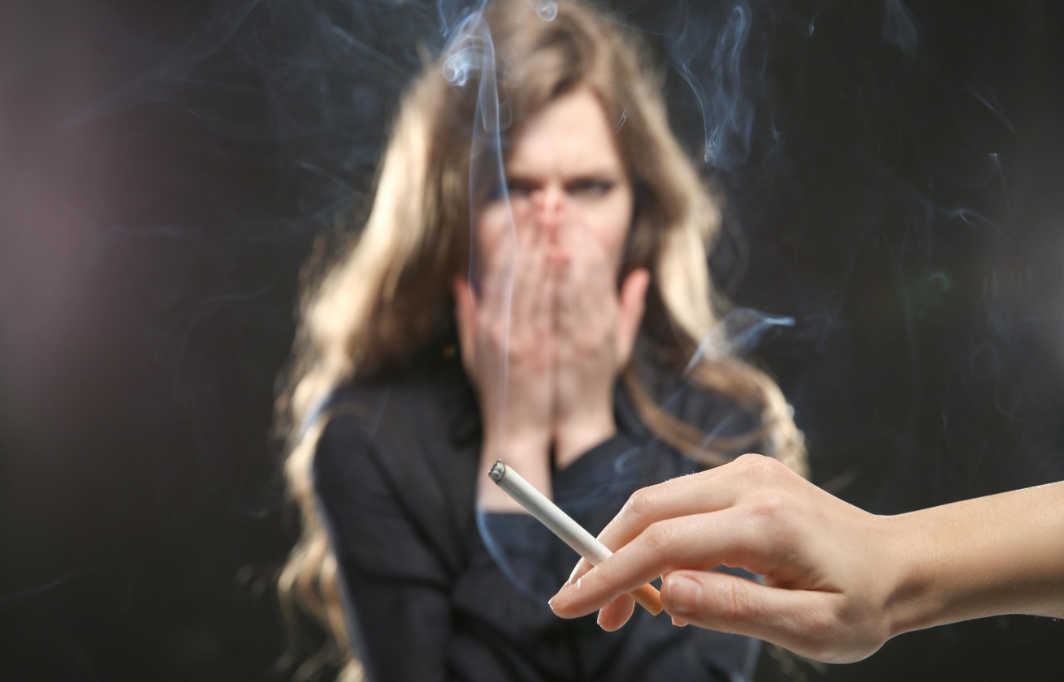
Если вы не курите — значит ли это, что вы не курите? К сожалению, нет.
Те, кто никогда не имел опыта курения, те кто курил раньше, но отказался от вредной привычки в настоящем, взрослые, дети, каждый человек курит. Для этого курения не требуется покупать сигареты, не нужно их подносить ко рту и делать затяжку. Все сделают за вас. От пассивного курения в полной мере не защищён никто. И никто не выбирает пассивное курение.
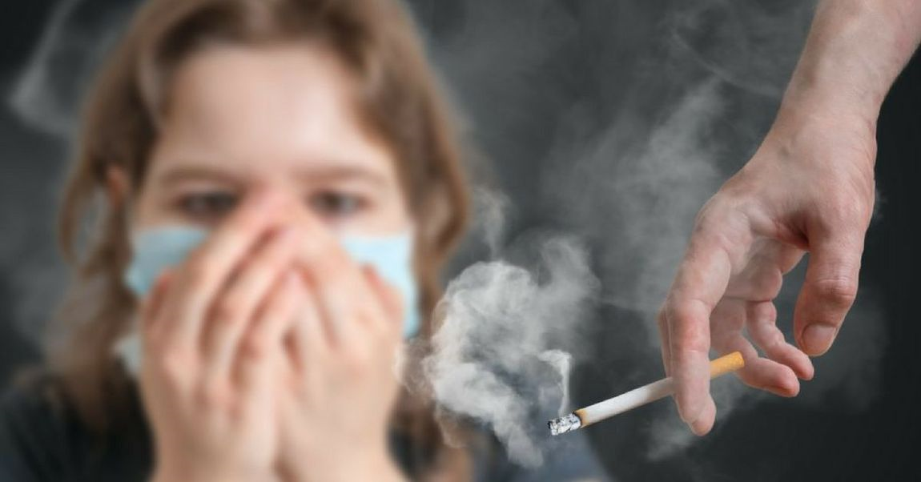
В процессе курения курильщик только небольшую часть вдыхает сам, а основной объем дыма просто рассеивается вокруг него. Любой, находящийся рядом или проходящий мимо курильщика вынужденно вдыхает это зловонное облако. И это не только дым, прошедший через лёгкие курильщика, но и дым тлеющей сигареты, содержащий более 7000 раздражающих веществ, в том числе более 70 канцерогенных.
Наибольшая концентрация опасных веществ определяется в воздухе небольших закрытых помещений таких как санузел, автомобиль.
Пассивное курение опасно для каждого, но особенно - для детей и взрослых с хроническими заболеваниями органов дыхания.
Максимальный вред пассивное курение наносит при постоянном воздействии дыма. От заболеваний, связанных с воздействием дыма, страдает не только курящий. У пассивных курильщиков также, как и у активных высок риск развития рака лёгких, сердечно-сосудистых заболеваний (инфаркт, инсульт), астмы. Длительное воздействие вторичного табачного дыма может привести к атеросклерозу.
Пассивное курение во время беременности может стать причиной выкидыша, пороков развития плода, низкой массы тела плода, мертворождения.
Даже кратковременное воздействие табачного дыма повреждает клетки.
Пассивное курение и дети
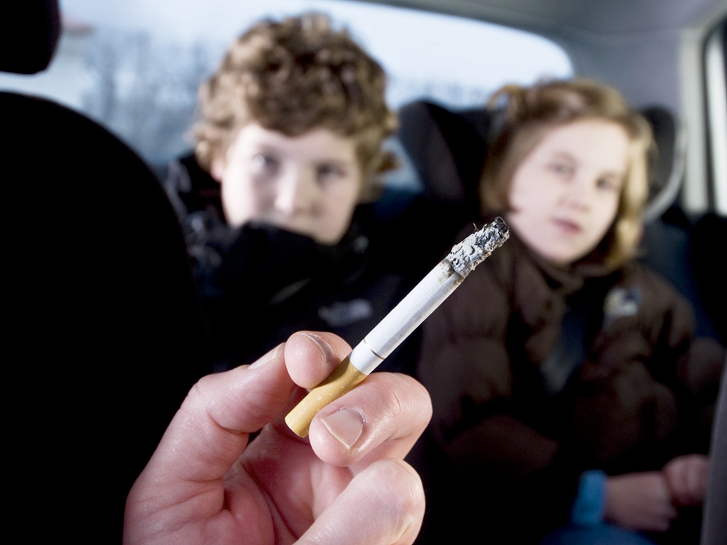
Для детей присутствие табачного дыма в воздухе особенно опасно. Их дыхательная и иммунная системы ещё не вполне сформированы. Такие дети относятся к группе часто болеющих. У детей из курящих семей намного чаще развивается астма, у них выше риск развития пневмонии, бронхита, отита. Курение рядом с ребёнком, страдающим астмой, может спровоцировать приступ астмы.
Курение в присутствии новорождённых или детей первого года жизни может стать причиной синдрома внезапной младенческой смерти.
Дети курящих родителей имеют повышенный риск менингококковой инфекции, которая может привести к смерти или инвалидности.
Что делать?
Проветривание не защитит от пассивного курения. Дым, даже если не виден, остаётся в помещении в течение 2-3 часов. Все это время наиболее вредный дым висит в воздухе, после чего постепенно рассеивается. Не защитит и курение на балконе, в отдельной комнате. Дым все равно проникает в помещение.
Не курите!
Лучший способ защитить близких - бросить курить.
Не курите дома, на балконе, в подъезде. Не курите в машине, даже с открытыми окнами. Не курите, если рядом находятся люди, особенно вблизи детских площадок, даже если кажется, что расстояние довольно приличное.
Не курите во время беременности, не курите рядом с ребёнком, спящим в коляске.
Просто-не курите!
Научите детей отходить от курящих людей, объясните, что это важно для сохранения здоровья.
Учитывая вред, который наносит пассивное курение здоровью, во многих странах проводится политика защиты некурящих. В том числе, законодательно закреплённые запреты на курение в местах общего пользования, таких как рестораны, школы, больницы, и игровые площадки.
Пассивное курение не может быть безопасным. Нет ситуаций, позволяющих безопасно вдыхать вторичный дым.

